AINHOA SÁNCHEZ SALVAGO
SALESIANS SARRIÀ | 2025-26 | S2AM
Desenvolupament d’aplicacions per a dispositius mòbils

ÍNDEX

1. Entrada de dades i visualització amb 4 tipus de diàlegs 2
1.1. ShowModalBottomSheet 3
1.2. SimpleDialog 3
1.3. SnackBar 4
1.4. AlertDialog 4
1.5. VÍDEO DEMOSTRACIÓ 4
2. Formularis 5
2.1. Entendre i comentar el codi de l’exemple del fomulari A 5
3. Implementació de formularis 9
3.1. Formulari C 9
3.1.1. Choice Chips 9
3.1.2. Switch 11
3.1.3. Text Field 12
3.1.4. DropDown Field 13
3.1.5. VIDEO DEMOSTRACIÓ 14
3.2. Formulari D 14
3.2.1. Autocomplete 14
3.2.2. Date Picker 16
3.2.3. Date Range 16
3.2.4. Time Picker 17
3.2.5. InputChips 18
3.2.6. VIDEO DEMOSTRACIÓ 19

Entrada de dades i visualització amb 4 tipus de diàlegs
En obrir el codi per primera vegada, salten un Munt d’errors a causa de que falten algunes dependències. Executem a la terminal un “flutter pub get” i ens les instal·la automàticament.

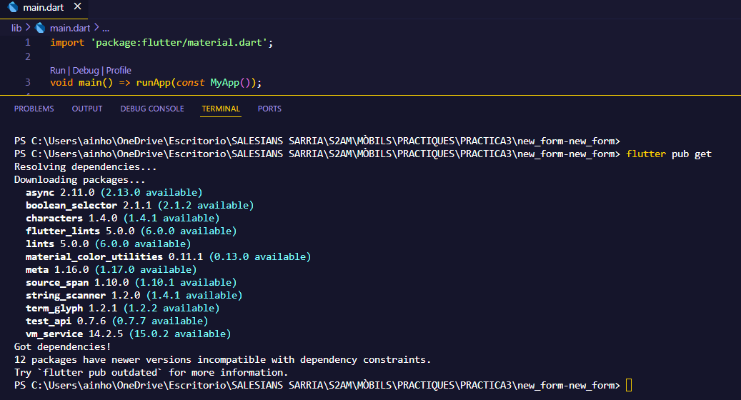
Un cop arreglats tots aquests errors, comencem a editar el codi per poder visualitzar les dades entrades per l’usuari amb 4 tipus de diàlegs diferents, per fer-ho, els hem de ficar en una columna i treure el “FloatingActionButton” que n’hi havia.

ShowModalBottomSheet
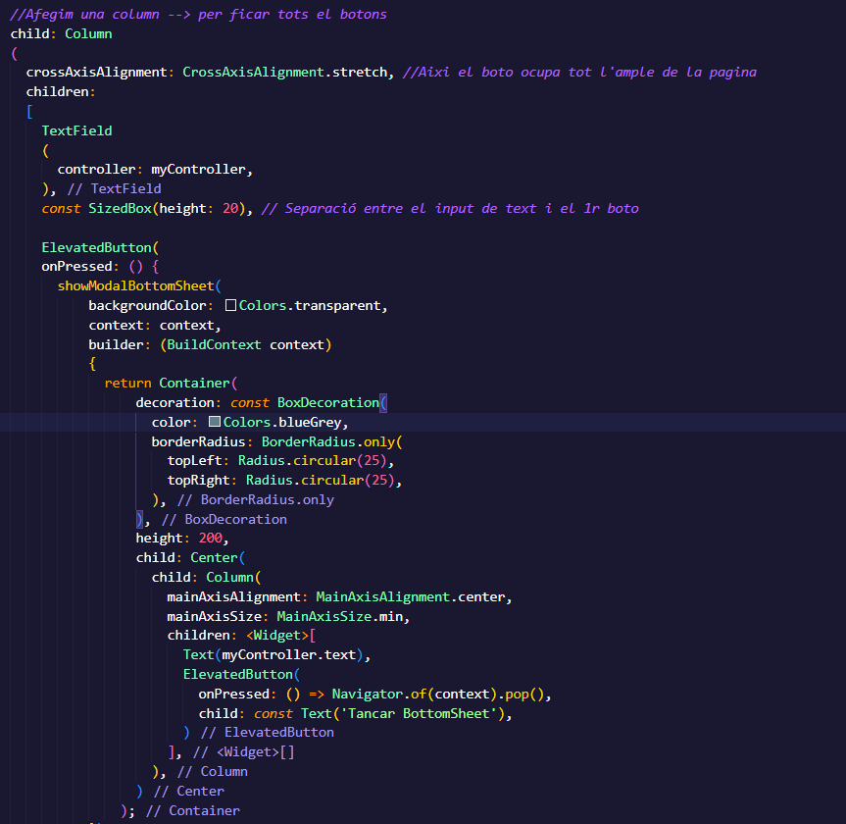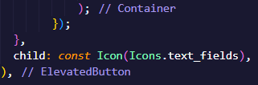

SimpleDialog
El “show Dialog” és la funció que retorna un “SimpleDialog”, de la mateixa manera que posteriorment també ens retornarà un “alert Dialog”.
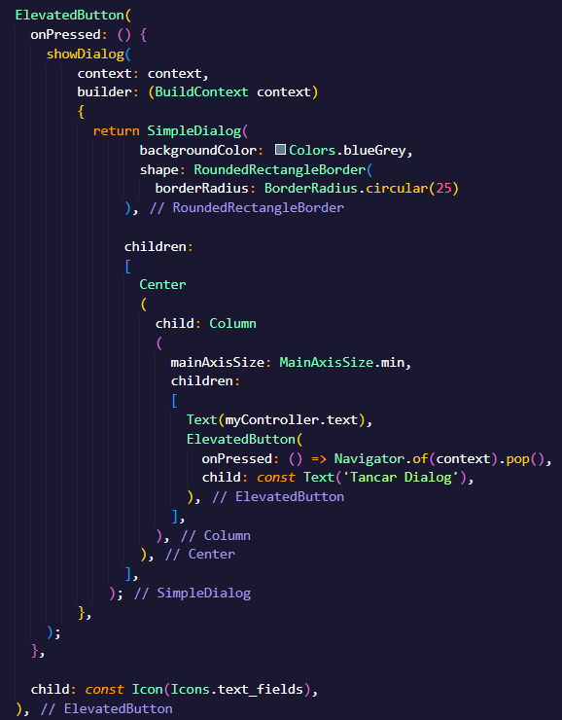

SnackBar
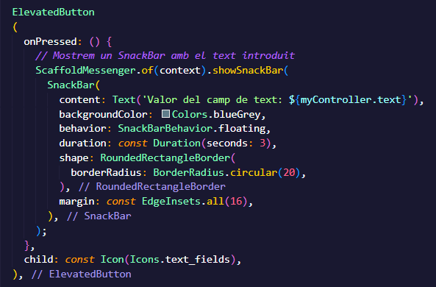

AlertDialog
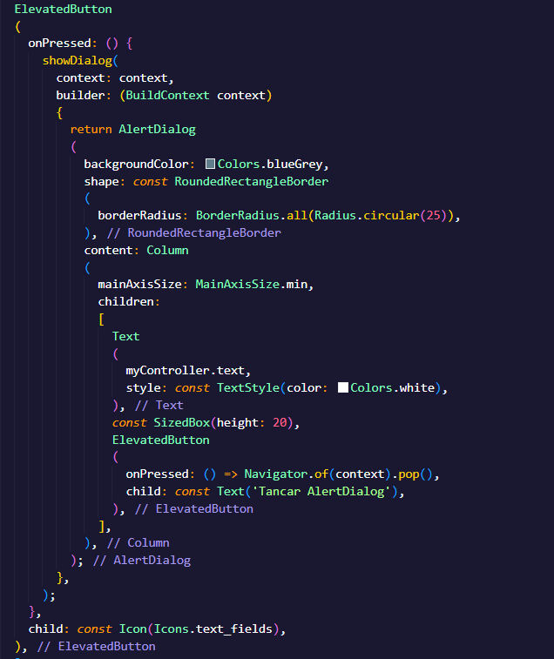

VÍDEO DEMOSTRACIÓ
https://drive.google.com/file/d/1aPm2lepQWfCsk9Ggsbl0Tmn_hHq3jimi/view?usp=sharing

Formularis

Entendre i comentar el codi de l’exemple del fomulari A
En primer lloc, inicialitzem l’App amb el “runApp” i seguidament, podem veure que tenim el formulari en el “HomePage”.
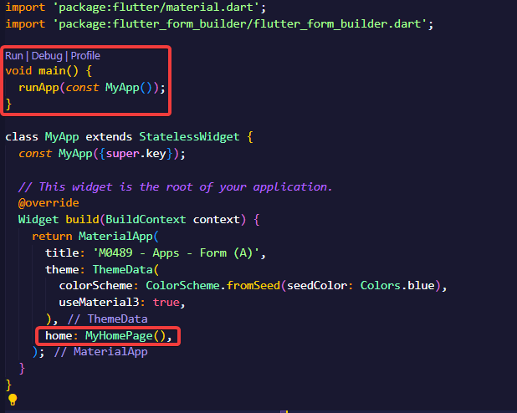
En la continuació del codi, podem veure la declaració de variables, en primer lloc, trobem una string que seria el títol que trobem a l’App Bar. I, en segon lloc, trobem una clau global que serveix per controlar l’estat del formulari.
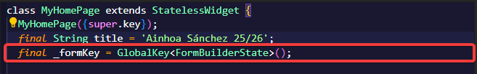
D’altra banda, el “FormBuilder” és el “Widget” principal del formulari i la key vincula el formulari amb la clau global declarada anteriorment.
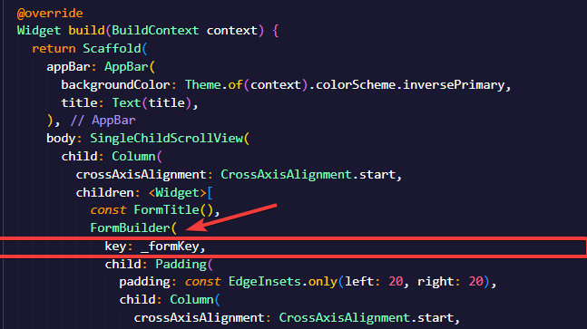
Com bé podem veure en el formulari, trobem un seguit d’opcions de les quals amb un “radio button” només podem seleccionar una. Això, ho gestionem de la següent manera, amb el nom identifiquem el camp. Amb les “options”, declarem les diferents opcions que volem que l’usuari marqui i, finalment, amb “OnChanged” reaccionem al canvi i ens mostra a la consola l’opció seleccionada.
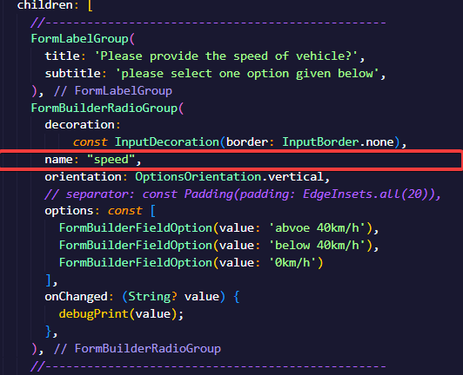
En el “Form Label Group” trobem el mateix, identificació del camp i una reacció quan l’usuari escriu un text.
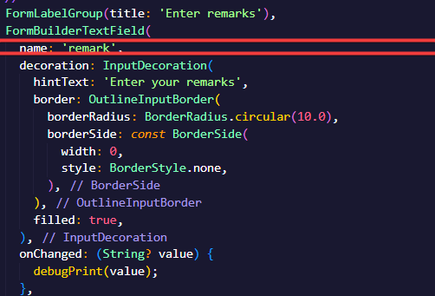
Seguidament, trobem un menú desplegable el qual ens mostra un conjunt d’opcions. Allà on posa ítems, podem veure com declarem les opcions que s’obren en el menú en obrir-lo. I com hem vist durant tota l’estona, també reaccionem al canvi amb el “On Change”.
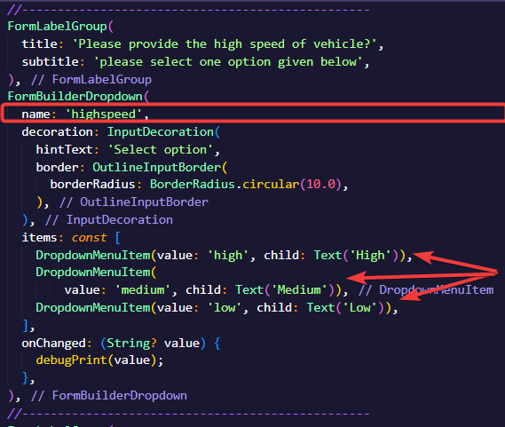
Ara, el següent que trobem és un grup de “CheckBoxes”, on declarem una sèrie d’opcions que són de selecció múltiple, és a dir, permeten seleccionar més d’una l’hora.
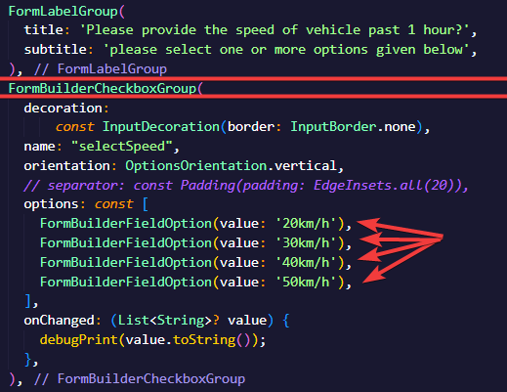
Ara, fora ja de la columna, però encara dins de l’estructura bàsica de la pantalla(Scaffold), afegim un “floatingActionButton”. Aquest guarda i mostra les dades del formulari. Amb el “saveAndValidate()” guarda i valida tots els camps. Seguidament, obtenim les dades del formulari i els guardem a la variable “formString” i els mostrem mitjançant un “alertDialog”.
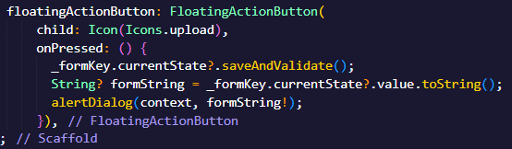
La següent classe del codi és un “widget” reutilitzable per mostrar el títol i subtítol de cada bloc del formulari. Llavors, allà on veiem un “conditionalSubtitle”, comprova que hi ha un subtítol i el mostra amb un estil secundari. En canvi, si no hi ha retorna un contenidor buit.
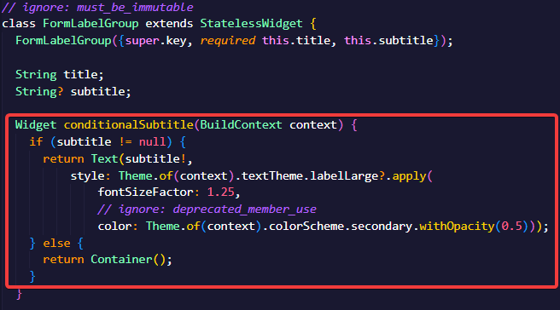
Tot seguit, mostrem el títol i podem veure que cridem a la funció de “conditionalSubtitle” per tal de mostrar el subtítol si aquest existeix.
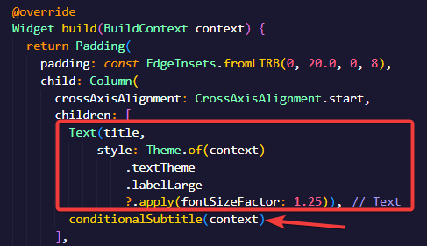
A continuació, trobem un “Widget” que ens mostra l’encapçalament principal del formulari. Ho mostrem de la següent manera, on el “form title” és el títol principal del formulari i on la descripció és el subtítol o descripció del formulari.
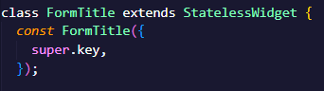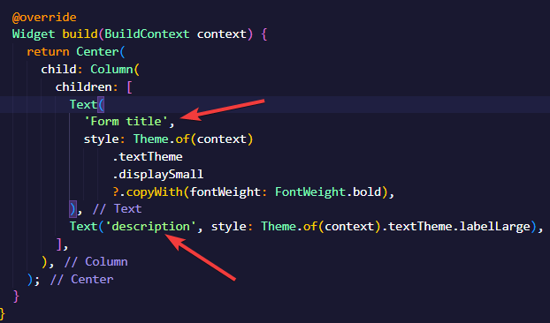
Finalment, arribem al final del codi on trobem una funció que ens mostra en un quadre de diàleg, el resultat del formulari i un botó perquè l’usuari pugui tancar-lo quan hagi acabat de llegir el missatge.
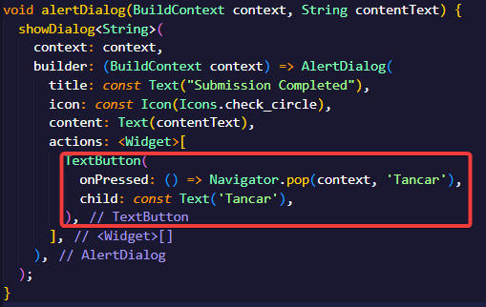

Implementació de formularis

Formulari C

Choice Chips
Per començar a executar el codi del formulari C, he seguit d’exemple el codi del formulari B el qual ja hem comentat anteriorment. Afegim, en primer lloc, dins l’estructura principal del codi una barra superior amb el títol. En segon lloc, afegim el cos del nostre formulari on hem anat creant les noves funcionalitats i aspecte que volem que tingui aquest formulari, si aquest és molt llarg, amb el “SingleChildScrollView” fem que sigui possible fer scroll a la pantalla. En tercer lloc, trobem el formulari principal del projecte (“FormBuilder”). Finalment, comencem a implementar la primera part de la nostra pantalla, és a dir, comencem amb els ChoiceChips i el primer que fem és crear el seu estil.
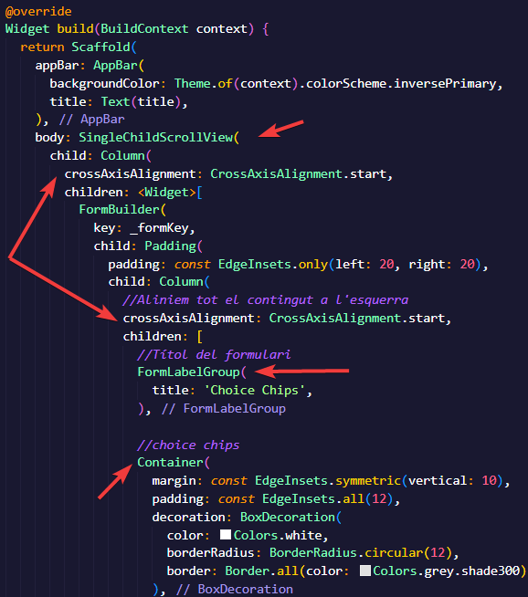
Dins d’aquest contenidor afegim una columna la qual conté el títol que volem que ens aparegui dins i definim l’estil que volem que tingui.
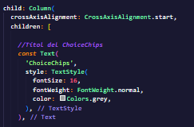
Un cop fet això, creem el contingut principal del container col·locant un grup de “choiceChips” seleccionables, per fer-ho, afegim un “FormBuilderChoiceChips”. Ara, dins d’aquest creem una llista amb les opcions que l’usuari pot seleccionar, cadascuna d’aquestes opcions tenen un "value” que, cada cop que una està seleccionada, el guardem i amb el mètode de “OnChanged” mostrem cada cop que se selecciona una de les opcions el valor a la consola (opcional).
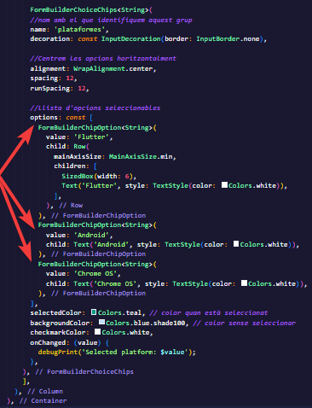

Switch
Continuem amb el segon container, per començar definim la decoració que volem que aquest tingui i l’espaiat o marges.
Un cop acabat això, definim el títol del switch i quin estil volem que tingui.
Per tal de crear el Switch, afegim un “FormBuilderSwitch”, dins d’aquest definim el nom amb què volem identificar-lo i també, el text que volem que es mostri al costat del switch. Finalment, amb el mètode OnChanged, guardem el valor (si està activat o no) i ho mostrem a la consola.

Text Field
En tercer lloc, creem ara el “TextField Container”. Com en els containers anteriors, definim primer l’estil i decoració que volem que tingui. I tot seguit, afegim el títol que volem que ens aparegui dins del contenidor.
A continuació, afegim un límit de caràcters i declarem el text que volem que ens aparegui dins del “input” on l’usuari escriu el que vol i amb quin estil volem que es mostri.
Ara, afegim el “border” que volem que tingui el “TextField”. Seguidament, trobem un comptador de caràcters dinàmics. Finalment, amb el mètode OnChanged, cada cop que canvia el valor del camp el mostra per consola.

DropDown Field
Com en tots els “containers” anteriors, declarem, en primer lloc, l’estil i espaiat que volem que tingui.
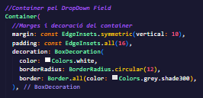
Seguidament, definim el títol que volem que tingui dins el nostre contenidor.
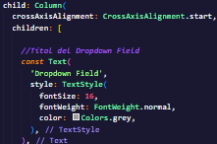
Finalment, per acabar amb aquest contenidor, creen el “FormBuilderDropDown”. En primer lloc, definim l’estil i després, creem la llista d’opcions de les quals l’usuari pot seleccionar la que vulgui. I amb el mètode “OnChanged” cada cop que el valor canviï el mostrarà per consola.
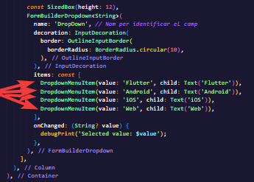

VIDEO DEMOSTRACIÓ
https://drive.google.com/file/d/1o6ZTpV1jgYBqA6_QYNqE7Gjlf0EZxSMM/view?usp=drive_link

Formulari D

Autocomplete
Per realitzar aquest formulari, he seguit d’exemple l’estructura que hem utilitzat anteriorment per fer el formulari C. En primer lloc, creem una llista per a poder dur a terme el primer contenidor, en aquest, en escriure se’ns mostren les opcions autocompletant-se. Creem, doncs, un “container” al que li assignem un estil en concret.
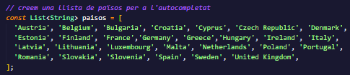
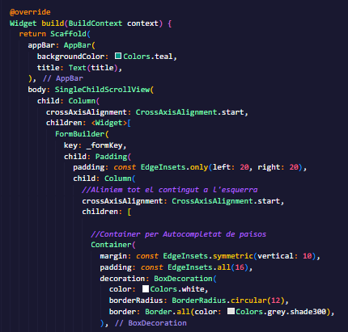
Seguidament, creem un text (títol dins del contenidor) i definim l’estil que volem que adopti. A més, afegim un “FormBuilderState” el qual ens permet afegir un “widget” d’autocompletat, dins d’aquest, filtrem la llista de països segons el text introduït per l’usuari i si està buit el camp mostra tota la llista. Quan l’usuari ha seleccionat un, aquest valor es guarda i el mostra per consola. Finalment, definim l’estil que volem que tingui el “Text Field” intern.
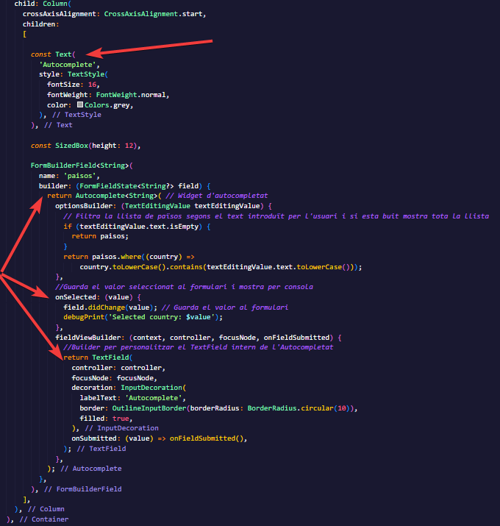

Date Picker
A continuació, el següent contenidor és un “DatePicker” amb què l’usuari podrà escollir una data. Per començar, hem definit com sempre, l’estil que volem que tingui.
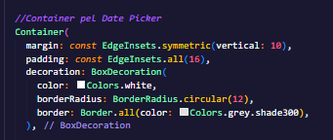
Seguidament, creem una columna on establim un Text, és a dir, un títol que anirà dins del container i, a l’hora, definim l’estil que volem.
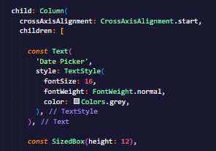
Per acabar, afegim dins del nostre contenidor, un “FormBuilderDateTimePicker”. Volem que només se seleccioni la data, sense hora. També, afegim uns límits de dates per l’usuari i, finalment, amb el mètode “OnChanged”, quan el valor canvia el mostra per consola.
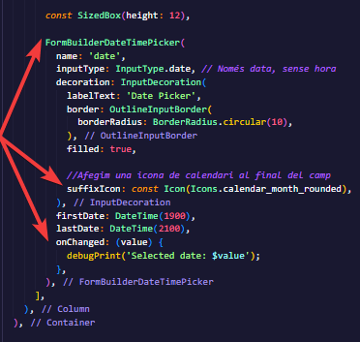

Date Range
Ara, a continuació, creem un altre contenidor, però aquest per afegir dins un títol i un
“widget” que ens permet seleccionar un rang de dates. Establim un límit de dates entre les quals l’usuari pot escollir el rang. Finalment, el mètode on change controla quan canvia el valor i el mostra per pantalla.
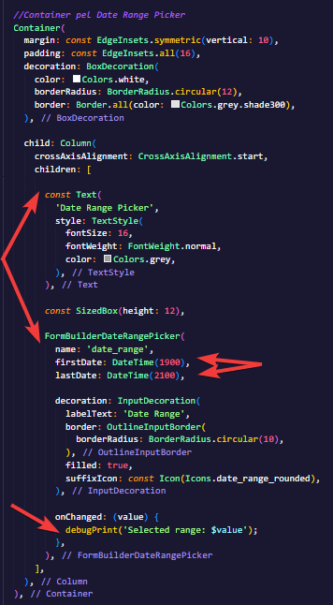

Time Picker
Seguim la mateixa estructura per afegir el “FormBuilderDateTimePicker” que hem utilitzat per a DatePicker, l’única cosa que canvia és que ara no volem només la data sinó tot el contrari, volem només l’hora.
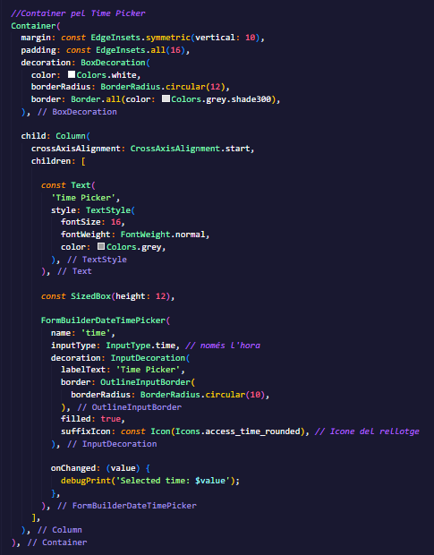

InputChips
Per a seleccionar una opció entre d’altres, hem utilitzat el “FormBuilderChoiceChip”.
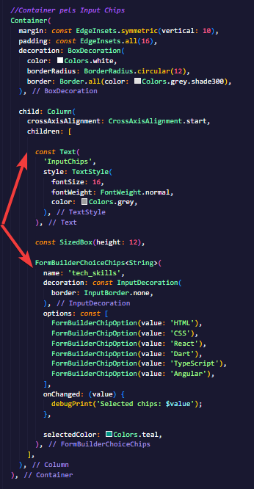

VIDEO DEMOSTRACIÓ
https://drive.google.com/file/d/1byKfyZVJ114wugNLz_diyyolhtv1SCME/view?usp=drive_link

